МИНИСТЕРСТВО ЗДРАВООХРАНЕНИЯ РЕСПУБЛИКИ БЕЛАРУСЬ
Государственное учреждение
«Дзержинский районный центр гигиены и эпидемиологии»

Эпидемический паротит (свинка) представляет собой острую инфекцию, вызываемую РНК-содержащим вирусом рода Paramyxovirus, преимущественно поражающим слюнные железы и нервные клетки.
Вирус во внешней среде не стоек, легко погибает при высушивании, повышении температуры, под действием ультрафиолетового облучения. При пониженной температуре окружающей среды может сохранять свою жизнеспособность до года. Источником возбудителя эпидемического паротита является больной человек.
25-50% случаев заболевания протекают в стертой или бессимптомной форме, но при этом больные активно выделяют вирус. Передается воздушно-капельным путем.
В настоящее время преимущественная заболеваемость отмечается в возрастной группе от 5 до 15 лет, болеют чаще лица мужского пола.

Симптомы
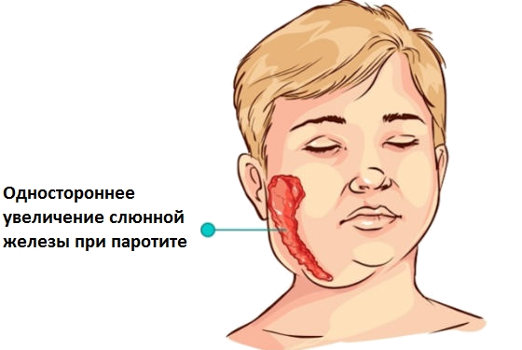
Инкубационный период эпидемического паротита колеблется от нескольких дней до месяца, в среднем он составляет 18-20 дней. Чаще всего заболевание начинается остро с быстро развивающейся лихорадки, озноба. Лихорадка обычно сохраняется до недели. Отмечается симптоматика интоксикации: головная боль, общая слабость, бессонница.
Специфическим симптомом свинки является воспаление околоушных слюнных желез, нередко захватываются и подчелюстные и подъязычные железы. Выраженный отек железы может значительно деформировать овал лица, придавая ему грушевидную форму и приподнимая мочку уха. Кожа над воспаленной железой остается нормального цвета, натянута, с трудом образует складки, лоснится. Как правило, заболевание поражает обе околоушные железы с промежутком в 1-2 дня, в некоторых случаях воспаление остается односторонним.
Взрослые переносят свинку более тяжело. Заметно чаще процесс затрагивает подчелюстные и подъязычные слюнные железы, иногда локализуется только в них.

Осложнения эпидемического паротита
Серозный менингит орхит, эпидидимит, оофорит и острый панкреатит.

Лечение эпидемического паротита

Неосложненный эпидемический паротит лечат на дому, госпитализация показана только в случаях тяжелых осложнений, либо в карантинных целях. При развитии осложнений эпидемического паротита показана консультация андролога, гинеколога, отоларинголога и сурдолога.
В период лихорадки рекомендован постельный режим вне зависимости от самочувствия, желательно первые дни употреблять жидкую и полужидкую пищу, чаще пить воду или чай. Необходимо тщательно следить за гигиеной рта, полоскать кипяченой водой или слабым раствором соды, тщательно чистить зубы.

Профилактика эпидемического паротита
Специфическая профилактика осуществляется прививанием планово в возрасте 1 года, в дальнейшем производится ревакцинация в 6 лет тривакциной (корь, краснуха, эпидемический паротит). Вакцинация способствует значительному снижению заболеваемости эпидемическим паротитом и уменьшению риска развития осложнений. По эпидемиологическим показаниям производят вакцинацию лиц более старшего возраста.
Общая профилактика заключается в изоляции больных до полного клинического выздоровления (но не менее 9 дней), в очаге производят дезинфекцию. Карантинные меры по разобщению детских коллективов в случае выявления эпидемического паротита назначаются на 21 день, ранее непривитые дети, имевшие контакт с больным, подлежат вакцинированию.

2018

